# Satz des Pythagoras – Viereck

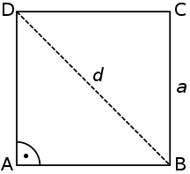

**1. Aufgabe:** Berechne die Länge der Diagonalen und den Flächeninhalt der folgenden Quadrate. Runde das Ergebnis auf 1 Dezimale.

|  |  |  |  |
| --- | --- | --- | --- |
| a = 5 cm | a = 2,5 cm | a = 3,9 m | a = 12,8 dm |
| d = 7,1 cm | d = 3,5 cm | d = 5,5 m | d = 18,1 dm |
| A = 25 cm² | A = 6,25 cm² | A = 15,2 m² | A = 163,84 dm² |

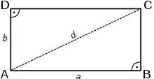**2. Aufgabe:** Berechne die Länge der Diagonalen und den Flächeninhalt der folgenden Rechtecke. Runde das Ergebnis auf 2 Dezimalen.

|  |  |  |  |
| --- | --- | --- | --- |
| a = 5 cm | a = 2,5 cm | a = 9,9 m | a = 12,8 dm |
| b = 5,1 cm | b = 7,5 cm | b = 5,5 m | b = 18,1 dm |
| d = 7,14 cm | d = 7,91 cm | d = 11,33 m | d = 22,17 dm |
| A = 25,50 cm² | A = 18,75 cm² | A = 54,45 m² | A = 231,68 dm² |

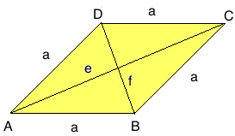**3. Aufgabe:** Berechne die Länge der Diagonalen e und f und den Flächeninhalt der folgenden Rauten.   
Runde das Ergebnis auf 2 Dezimalen.

|  |  |  |  |
| --- | --- | --- | --- |
| a = 4 cm | a = 6,5 cm | a = 8,9 m | a = 10,8 dm |
| e = 3,1 cm | e = 4,5 cm | e = 5,5 m | e = 19,59 dm |
| f = 7,36 cm | f = 12,20 cm | f = 16,93 m | f = 9,1 dm |
| A = 11,41 cm² | A = 27,45 cm² | A = 46,56 m² | A = 89,13 dm² |

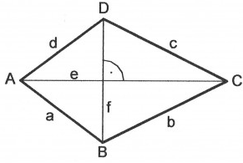

**4. Aufgabe:** Berechne die Länge der Diagonalen e und f und den Flächeninhalt der folgenden Drachen.   
Runde das Ergebnis auf 2 Dezimalen.

|  |  |  |  |
| --- | --- | --- | --- |
| a = 4 cm | a = 6,5 cm | a = 4,9 m | a = 10,8 dm |
| b = 6 cm | b = 7,4 cm | b = 6,5 m | b = 15,2 dm |
| e = 8,81 cm | e = 12,53 cm | e = 10,21 m | e = 24,49 dm |
| f = 4,6 cm | f = 6 cm | f = 5 m | f = 8 dm |
| A = 20,26 cm² | A = 37,59 cm² | A = 25,53 m² | A = 97,96 dm² |

e1 = = 3,27 cm e2 = = 5,54 cm e = 8,81 cm

e1 = = 5,77 cm e2 = = 6,76 cm e = 12,53 cm

e1 = = 4,21 m e2 = = 6 m e = 10,21 m

e1 = = 10,03 dm e2 = = 14,46 dm e = 24,49 dm